ПЕРВОЕ ИНФОРМАЦИОННОЕ СООБЩЕНИЕ

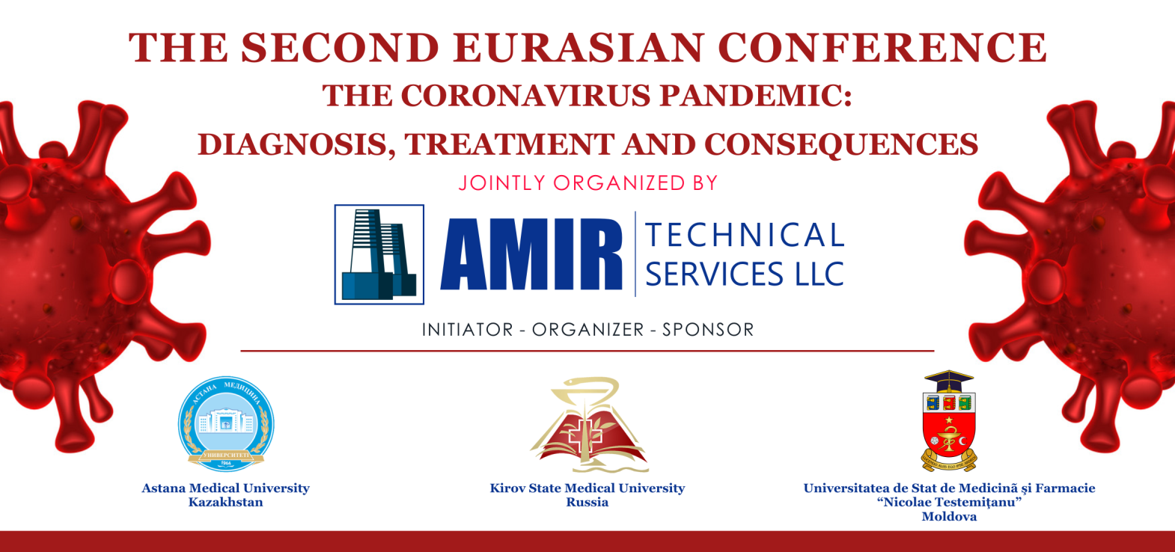

Вторая Евразийская конференция
Пандемия коронавирусной инфекции: диагностика, лечение и осложнения
26 – 27 мая 2021г., Royal Hotel, Баку, Азербайджан
www.pandemic-conf-2021.com
https://konferencii.ru/info/136391

ОРГАНИЗАТОРЫ КОНФЕРЕНЦИИ:
- Международная компания-организатор мероприятий
AMIR Technical Services LLC
- Медицинский университет Астана (Казахстан)
- Кировский Государственный Медицинский университет (Россия)
- Государственный медицинский и фармацевтический университет имени "Николая Тестемицану" (Молдова)

ОСНОВНАЯ ЦЕЛЬ КОНФЕРЕНЦИИ – распространение “know-how” знаний и технологий по диагностике, неотложной медицинской помощи, лечении, вакцинации и инновационных подходов в профилактике коронавирусной инфекции. Организаторы конференции считают, что долгосрочные последствия COVID-19 будут одним из главных геополитических рисков, с которыми может столкнуться мир в 2021 году.

НАПРАВЛЕНИЯ РАБОТЫ КОНФЕРЕНЦИИ:
- Методы диагностики COVID-19;
- Лечение COVID-19 и рациональное использование антибиотиков;
- Типичные ошибки в ведении пациентов с COVID-19;
- Осложнения COVID-19;
- Что лучше: естественный иммунитет или вакцинация?
- Вопросы питания и диеты после лечения и иммунизации;
- “Ноу-хау” в борьбе с COVID-19;
- Организация борьбы с COVID-19: плюсы и минусы;
- Психологические аспекты пандемии;
- Причинно-следственные связи пандемии COVID-19 и изменений в социально-технических инфраструктурах;
- Цифровые медицинские образовательные инициативы;
- Вызовы международного сотрудничества и национальной безопасности.
- Принимаются также другие оригинальные темы по борьбе с COVID-19.

Мы призываем все заинтересованные стороны, активно участвовать в работе конференции, поделиться опытом и знаниями и, внести вклад в общее дело устойчивого развития Евразийского континента перед риском пандемии коронавируса.

Символично, что мы встретимся на гостеприимной земле Азербайджана – красивой древней стране на стыке Европы и Азии, которая оставляет свой след в сердце каждого, кто хоть раз здесь побывал.
Для участников конференции подготовлена специальная культурная программа.

РЕГИСТРАЦИОННЫЙ ВЗНОС:
Регистрационный взнос для участников из бывших Советских республик: за очное участие – 150 ЕВРО, для сопровождающих лиц – 50 ЕВРО, для заочно участвующих – 50 ЕВРО.

В регистрационный взнос входит:
- Транспортные услуги (аэропорт – отель – аэропорт)
- Труды конференции
- Участие в научных сессиях
- Конференц-материалы и аксессуары
- Памятные подарки
- Сертификат участника
- Кофе-брейк (4)
- Обед (2)
- Банкет в честь гостей и участников конференции с живой музыкой
- Представление в Театре Оперы и балета

ПУБЛИКАЦИИ:
«Труды конференции» будут опубликованы с DOI-индексацией каждой статьи в отдельности (http://dx.doi.org ) и будут доступны в следующих наукометрических системах:
- CrossRef
- Google Scholar
- Scilit
- CORE, UK
- OUCI
- PKP Index
- Microsoft Academic
- Dimensions
- BASE
- OpenAIRE
- Semantic Scholar

Рабочие языки конференции: английский и русский.
Регистрация участников и прием материалов проводится в электронной форме.

Последний день регистрации и представления статей: 25 апреля, 2021г.

Контактная информация:
Проф. Вугар Амирович Алиев
AMIR Technical Services LLC
Тел.: +99450 212 55 45 WhatsApp
E-mail: prof.vugar.aliyev@gmail.com

Приложение 1
РЕГИСТРАЦИОННАЯ ФОРМА УЧАСТНИКА КОНФЕРЕНЦИИ
Фамилия Имя Отчество
(полностью) автора и соавторов:
Название доклада:
Название секции:
Форма участия (очная/заочная):
Ученая степень, ученое звание, почетное звание:
Страна, город:
Место работы (полностью):
Должность (полностью):
Контакты:
моб.тел.:
e-mail:
Потребность в
бронировании гостиницы (да/нет):

Приложение 2

ОБРАЗЕЦ ОФОРМЛЕНИЯ СТАТЕЙ

GUIDELINES FOR AUTHORS PREPARING MANUSCRIPTS

FOR PUBLICATION

Nick Pidgeon¹, Gisela Böhm², Raquel Bertoldo³
¹Cardiff University, CF10 3AT, Cardiff, United Kingdom, E-mail:
²University of Bergen, 5020, Bergen, Norway, E-mail:
³Institute SYMLOG, 75005, Paris, France, E-mail:
Abstract: up to 10 lines
Key words: up to 5 words
Text:
The guidelines are provided for preparation of papers accepted for publication in PANDEMIC-2021 Conference proceedings. These guidelines are issued to ensure a uniform style of papers. All papers that are accepted by the Organizing Committee of the Second Eurasian Conference “THE CORONAVIRUS PANDEMIC: DIAGNOSIS, TREATMENT AND CONSEQUENCES” will be published provided they arrive by the due date and they correspond to these guidelines. Reproduction is made directly from author-prepared manuscripts, in electronic or hardcopy form. To assure timely and efficient production of the Proceedings with a consistent and easy to read format, authors must submit their manuscripts in strict conformance with these guidelines. The Organizing Committee may omit any paper that does not conform to the specified requirements.
There will be no opportunity for corrections or improvements of poorly prepared originals.

Requirements for the design of articles:
Format - A4 (297mm x 210mm), book
Margins for pages - all by 2.5 cm
Title - 14pt, capital letters.
Authors - 12pt
Addresses - 11pt
Text - 12pt, well structured, Times New Roman, MS Word, on the width of page
Interval – 1
Indent for paragraph – 1.25
Volume – up to 6 pages
Figures and tables are presented in the text, numbering and title are required
References to literature sources in text are given in square brackets.

Требования к оформлению статей:
Формат - A4 (297мм x 210мм), книжный
Поля со всех сторон – 2.5 см
Название – 14pt, заглавные буквы.
Авторы – 12pt
Адреса – 11pt
Резюме – до 10 строк
Ключевые слова – до 5 слов
Текст – 12pt, четко структурированный, Times New Roman, MS Word, по ширине страницы
Интервал – 1
Абзацный отступ – 1.25
Объем – до 6 страниц
Рисунки и таблицы представляются в тексте, нумерация и название обязательны
Ссылки на литературные источники даются в квадратных скобках по тексту.

В конце статьи список литературы в соответствии с ГОСТ Р 7.0.100-2018.

Примеры оформления списка литературы:

- Ссылки на статьи
Аннушкина, В. В. Исторические предпосылки формирования первоначального накопления капитала / В. В. Аннушкина. - Текст: непосредственный // История экономических учений: учебное пособие / В. В. Аннушкина. - Саратов: Орион, 2018. - С. 18-29.
- Электронные ресурсы
Якишин, Ю. В. Управление структурой экономики региона в нестабильной среде / Ю. В. Якишин. - Текст: электронный // Вестник Самарского государственного экономического университета. - 2019. - № 5 (175). - С. 9-16. - URL: http://vestnik.sseu.ru/index.php?cnt=1&idv=359 (дата обращения: 05.12.2019).
- Материалы конференций
«Институциональная экономика: развитие, преподавание, приложения», международная научная конференция: сборник научных статей V Международной научной конференции «Институциональная экономика: развитие, преподавание, приложения», Москва, 15 ноября 2017 г. - Москва: ГУУ, 2017. - 382 с.

